3. Januar 2023
Erneuerbare deckten 2022 fast die Hälfte des Stromverbrauchs
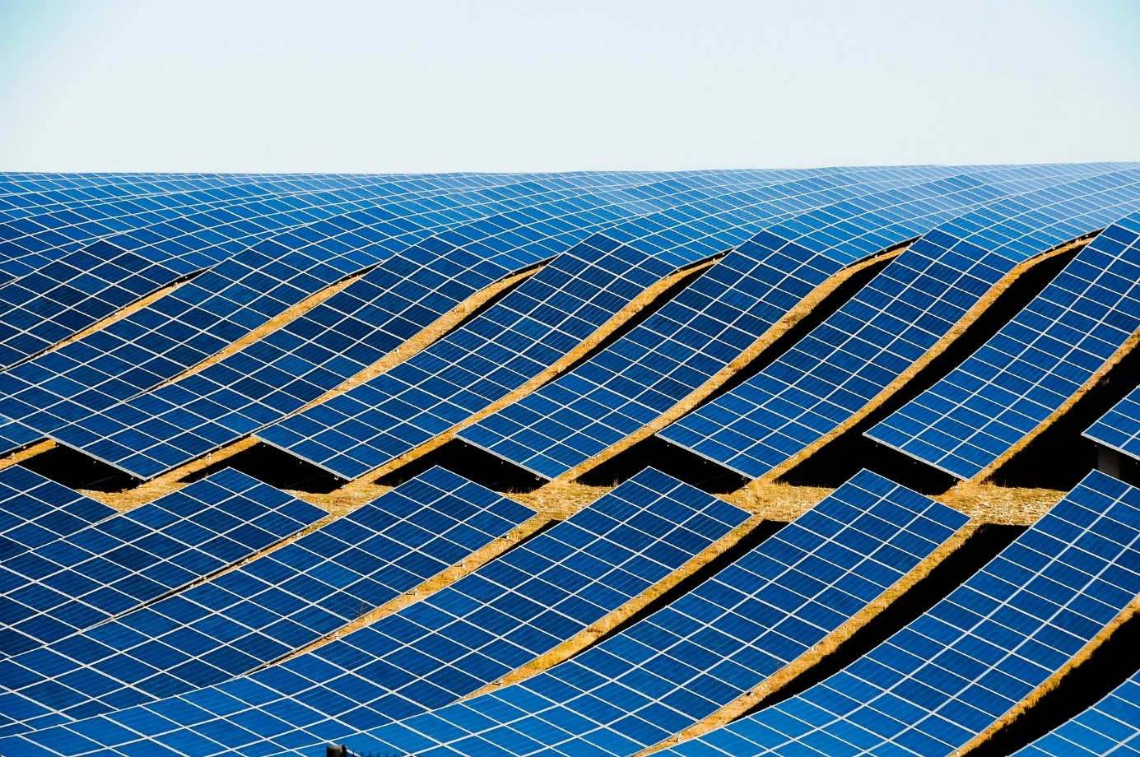
Zwar variieren die Schätzungen und Berechnungen im Detail, doch sind sich verschiedene Quellen einig: Im Jahr 2022 stieg der Anteil der Erneuerbaren am Stromverbrauch in Deutschland auf fast die Hälfte.
Unterschiedliche Quellen, ähnliche Zahlen
Die Geschäftsstelle der Arbeitsgruppe Erneuerbare Energien-Statistik (AGEE-Stat) ist am Umweltbundesamt (UBA) angesiedelt; ihr zufolge stieg im Jahr 2022 der Anteil von Wind, Sonne & Co. am ⁠deutschen Bruttostromverbrauch⁠ auf voraussichtlich rund 46 Prozent – das entspricht einer deutlichen Steigerung gegenüber 41 % im Jahr 2021. Auch nach Angaben der Denkfabrik Agora Energiewende belief sich in 2022 der Anteil der Erneuerbaren Energien auf 46 % des Stromverbrauchs.
Das Bundesministerium für Wirtschaft und Klimaschutz (BMWK) veröffentlichte jüngst eine etwas höhere Zahl: Laut BMWK stammten Schätzungen zufolge 47 % „der Strommenge“ aus Erneuerbaren Energien. Zwar bleibt hier offen, ob die Strommenge die Stromproduktion oder den Stromverbrauch meint; allerdings erklärte kürzlich auch der Bundesverband der Energie- und Wasserwirtschaft (BDEW): „Erneuerbare Energien haben im Jahr 2022 rund 47 Prozent des Bruttostromverbrauchs gedeckt“ – dies zeigten vorläufige Berechnungen des BDEW und des Zentrums für Sonnenenergie- und Wasserstoff-Forschung Baden-Württemberg (ZSW).
Steigerung vorrangig durch Wind und Sonne
Zwar hat auch ein leicht rückläufiger Strombedarf zu dem stark gestiegenen Anteil des grünen Stroms beigetragen, doch waren laut Umweltbundesamt (UBA) die Photovoltaik und die Windenergie auch im abgelaufenen Jahr die „Hauptpfeiler der erneuerbaren Stromproduktion“. Und dennoch: Die ⁠Bruttostromerzeugung⁠ aus erneuerbaren Energien liegt laut UBA mit voraussichtlich etwa 256 Terawattstunden (TWh) zwar über den Werten der Vorjahre; das Ziel der im Erneuerbaren-Energien-Gesetz (EEG 2021) für 2022 anvisierten Strommenge von 269 TWh konnte vermutlich jedoch nicht erreicht werden.
Zwei Bezugsgrößen zur Ermittlung des Ökostromanteils
Veröffentlichungen zum Ökostromanteil in Deutschland basieren auf zwei unterschiedlichen Bezugsgrößen. Sehr verbreitet ist die Methode, den Ökostromanteil am Bruttostromverbrauch zu berechnen: Diese Bezugsgröße orientiert sich an europäischen Vorgaben und steht auch im Einklang mit den Zielen der Bundesregierung zum Ausbau der Erneuerbaren Energien; der Bruttostromverbrauch berücksichtigt das gesamte Stromsystem eines bestimmten Landes. Darüber hinaus lässt sich der Ökostromanteil auch an der Bruttostromerzeugung bemessen: Diese Bezugsgröße wiederum umfasst die gesamte in einem Land erzeugte Strommenge einschließlich des exportierten Stroms.

Autor: Tom Küster
Quellen: Umweltbundesamt (UBA), Bundesministerium für Wirtschaft und Klimaschutz (BMWK), Agora Energiewende, Bundesverband der Energie- und Wasserwirtschaft (BDEW)
Bild: Pixabay/Gregory Roose

Links
- Artikel „Mehr grüner Strom und mehr erneuerbare Wärme im Jahr 2022“ auf der Website des UBA vom 12.12.2022
- Artikel „Neue Dynamik beim Ausbau der Erneuerbaren Energien“ auf der Website des BMWK vom 29.12.2022
- Analyse „Die Energiewende in Deutschland: Stand der Dinge 2022 – Rückblick auf die wesentlichen Entwicklungen sowie Ausblick auf 2023“ der Denkfabrik Agora Energiewende von Januar 2023
- Presseinformation „Erneuerbare Energien deckten 2022 fast die Hälfte des Stromverbrauchs“ des Bundesverbandes der Energie- und Wasserwirtschaft e.V. (BDEW) vom 16.12.2022
- Pixabay/Gregory Roose

